 |  |  |  | 2018年06月14日 現在
ふりがな ぶい こく ふく |  |  |  |  |  |  |  |  |  | 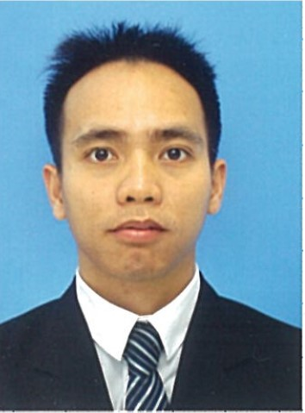
氏 名 BUI QUOC PHUOC

1985 | 年 | 10 | 月 |  | 8 | 日生 （満 | 32 | 歳） | ※
 |  |  |  |  |  |  |  |  | ・女
かながわけんかわさきしかわさきくわたりだ |  |  |  |  |  |  |  |  |  | 電話
現住所 〒210－0842  神奈川県川崎市川崎区渡田東町18－2 |  |  |  |  |  |  |  |  |  | 080-4153-7614
 |  |  |  |  |  |  |  |  |  | buiquocphuoc@gmail.com
ふりがな |  |  |  |  |  |  |  |  |  | 電話
連絡先 〒

同上

年 | 月 | 学歴・職歴（各別にまとめて書く）
 |  | 学 歴
2003 | 9 | （ベトナム、ホーチミン市）科学自然大学地質学科入学
2007 | 7 | （ベトナム、ホーチミン市）科学自然大学地質学科卒業
2010 | 4 | 興和日本語学院 入学 （朝日奨学金の学生）
2012 | 3 | 興和日本語学院 終了 （朝日奨学金の学生）
2012 | 4 | 山梨大学大学院医学工学総合教育部修士課程 人間システム工学専攻 入学
2014 | 9 | 山梨大学大学院医学工学総合教育部修士課程 人間システム工学専攻 終了
 |  | 職 歴
2007 | 7 | ベトナムの区役所 入社
2010 | 3 | ベトナムの区役所 退職
2014 | 10 | 大和探査技術株式会社 入社
2016 | 12 | 大和探査技術株式会社 退職
2017 | ４ | クモノスコーポレーション株式会社 入社
2017 | 12 | クモノスコーポレーション株式会社 退職
2018 | 1 | 富士国際語学院 入社
年 | 月 | 免許・資格
2011 | 12 | 日本語試験N2 （証明書紛失）
2013 | ４ | JASSOの留学生奨学金 （1年間）
2014 | 8 | 山梨県防災士 （有効期限切れ）
2014 | 10 | 運転免許(AT)
2018 | 3 | 留学資格申請等取次

技能 | 健康状態
MS Word、 Excel、 Powerpoint、 Draftsight、Auto cad、 ArcGis、 Trimble realworksのソフト操作ができます。 | 良

自己ＰＲ

山梨大学の学生時代、フットサルのベトナムチームのリーダーとして、フットサル交流大会などにチームのみんなと一緒に参加しました。優勝するために、チームを練習させたり、人それぞれの長所・短所によりメンバーの役割を振り分けたりしました。その結果、私達のチームは大会で優勝しました。もう一つ、大学の学園祭の時、ベトナムの料理店を出しました。その時、リーダーとして、材料準備や店の組み立て、料理作り等の役割を振り分けました。その結果、二日間学園祭で商売したのは10万円の利益を得ました。こういう経験から企画が強いと言われます。

また、朝日奨学生として日本に来て、毎日新聞配達しながら日本学校に行きました。新聞配達は、雨の日、雪の日にもかかわらず、お客様のお宅まで新聞をきれいに配達しなければなりません。しかし、目的のため、我慢して２年間朝刊2時から6まで、夕刊2時から5時まで配達しました。そして、山梨大学大学院に進学して、Jassoの奨学金を頂いても、コンビニのスタッフをしながら研究しました。こういう経験があって、どんなことでも頑張ってやり抜き、自分が我慢強いと思います。

大学研究テーマ

ベトナムの東南部はメコン川の下流であり、当地域の地盤マテリアルは川の堆積物で柔らかい軟弱地盤になっています。そのため、道路とか橋などを作る前に地盤改良しなければならないです。当研究ではベトナム東南部のチヤウィン県のロントァン橋周辺地域を対象として地質調査、土質データなどを集めて、解析し、経済的を踏んで軟弱地盤対策を提案することでした。次のように研究をしました。

ロントァン橋周辺の地盤範囲を把握するために踏査を行うことです。

政府の地質機関に伺い、地質データを申請することです。

申請したデータを基に地盤を評価して、問題を検出した上、その問題について地盤改良する対策を提案することです。

大学院研究テーマ

山梨集落の孤立対策としては情報伝達手段が不可欠であることを、実際の山間集落において確認するとともに、インターネットを用いた住民・行政双方向の情報伝達を可能とするため、無線ネットワークを構築することが重要です。そのため、研究では、3つのことを実施することを目的とします。

孤立対策における情報伝達手段の位置づけを、実山間集落におけるリスクコミュニケーションによって明らかにします。

特殊な地形条件を有する山間集落において、Arcgisを使用して無線ネットワークの構築方法を提案します。

提案した無線ネットワーク構築方法を市川三郷町の山間集落に適用し、その妥当性を検証します。

志望動機

